14.04.2020
Тема: Рөстәм Мингалимның “Сап-сары көзләр” хикәясендә авыр сугыш чоры газапларының бирелеше. Балалар турында кайгырту (әсәргә анализ).
Укучылар, исәнмесез! Укып танышыр өчен сезгә хикәянең икенче өлеше бирелә. Кулыгызда китап юк, шуңа ссылкасын куям электрон дәреслеккә. Телефоннан ачмый, ачып та тормагыз. Компьютер, ноутбуклар өчен генә. Без бу әсәр белән таныш та инде, исегездәдер. Әсәр икенче кисәктә.
https://magarif-vakyt.ru/elektronnye-uchebniki-online-versija/
Татар әдәбияты. 9 нчы сыйныф.  (Татарская литература. 9 класс.)  В двух частях | Ф.Ф. Хәсәнова,  Г.М. Сафиуллина,  М.Я. Гарифуллина, | Часть 1  Часть 2

Өй эше. 140 нчы биткә кадәр укып бетерергә, 4 сорауга җавап әзерләргә.
-Хикәядә кем турында, нәрсә турында сүз бара?
-Ул сугыш елларында нинди эшләр башкарган?
-Бу авырлыкларны җиңәргә ул көчне кайдан алган?
-Март ае турында ул ни өчен тыныч кына уйлый алмый? Март ае нинди истәлекләр белән бәйле?

18.04.2020.
Тема: Сыйныфтан тыш уку. Фәнис Яруллинның “Лаеклы кияү” сатирик хикәясе. Тормыш иптәшен сайлау проблемасы.
Укып танышыр өчен бик матур хикәя. Электрон дәреслеккә ссылка куям. Ачмаса – скриншот.

https://magarif-vakyt.ru/elektronnye-uchebniki-online-versija/
Татар әдәбияты. 9 нчы сыйныф.  (Татарская литература. 9 класс.)  В двух частях | Ф.Ф. Хәсәнова,  Г.М. Сафиуллина,  М.Я. Гарифуллина, | Часть 1  Часть 2

Истә калдырырга!

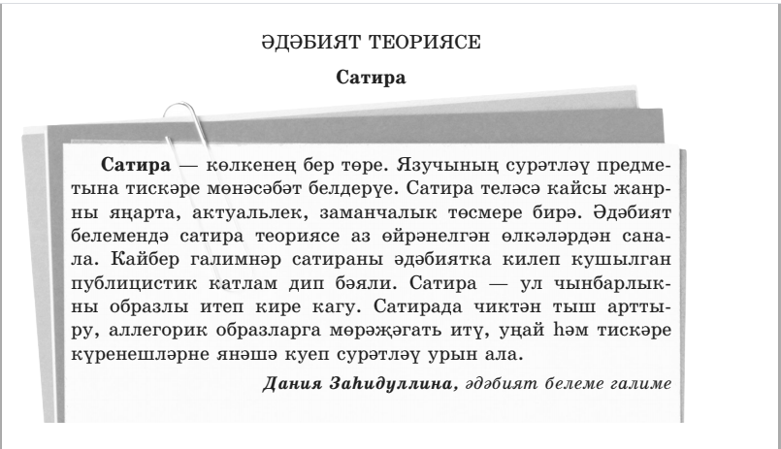

Хикәя ахырындагы сорауларга җавап әзерләргә.
-“Лаеклы кияү” әсәренең жанрын билгеләгез. Әсәрдә көлү бармы? Ул нинди көлү? Кемнән көлү?
-Кызның иң соңыннан килгән егетне сайлавына ничек карыйсыз?
-Әсәрдә заманчалык төсмере ничек чагыла?
-Әсәрдә уңай күренеш бармы? Нәрсәләр?
-Танышлык турында сезнең фикерегез ничек? Ул кирәк нәрсәме? Кемгә кирәк? Кайчан кирәк?
Өй эше. Хикәя аша автор безгә нәрсә әйтергә теләгән? Дәфтәрдә үз фикереңне белдереп язарга (сүз саны мөһим түгел. Фикер.)

